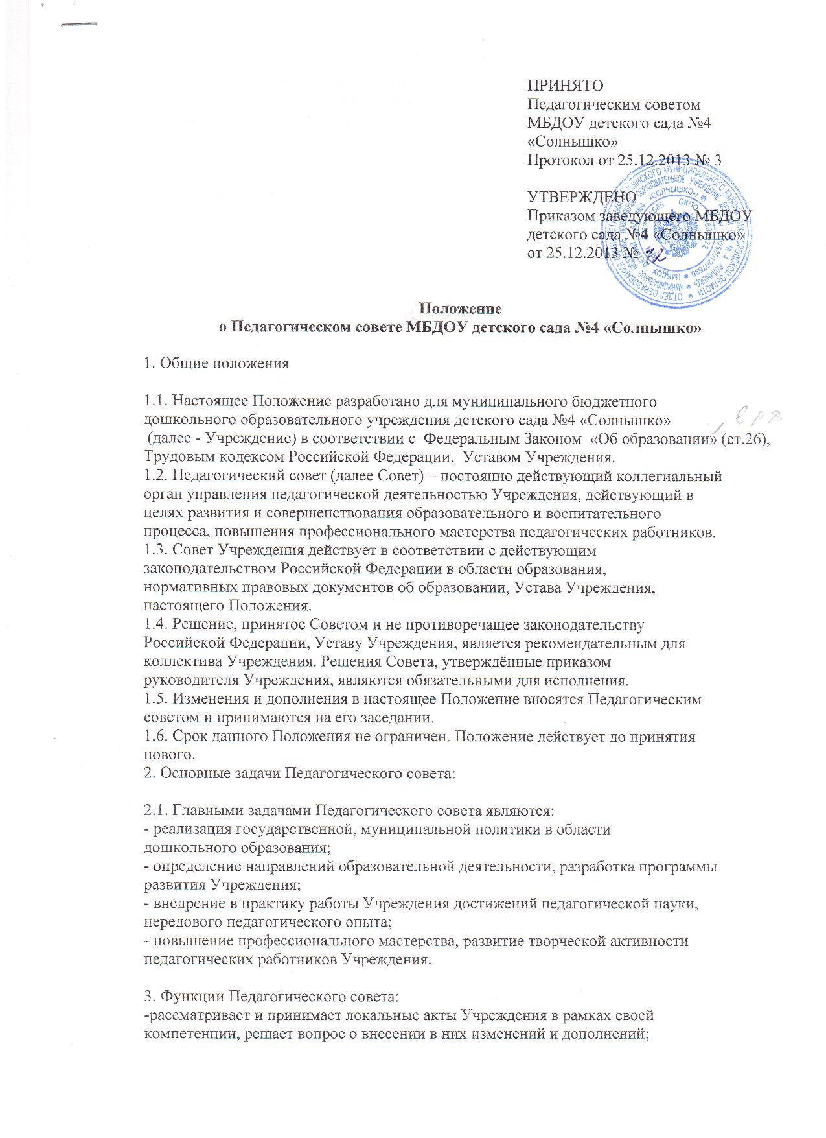
-определяет направления образовательной деятельности Учреждения;
-выбирает образовательные программы, образовательные и воспитательные
методики, технологии для использования в педагогическом процессе Учреждения;
-обсуждает и рекомендует к утверждению проект годового плана Учреждения;
-обсуждает вопросы содержания, форм и методов образовательного процесса, планирования педагогической деятельности Учреждения;
-рассматривает вопросы предоставления дополнительных образовательных услуг;
-организует выявление, обобщение, распространение, внедрение передового
педагогического опыта среди педагогических работников Учреждения;
-рассматривает вопросы повышения квалификации, переподготовки, аттестации педагогических кадров;
-подводит итоги деятельности Учреждения за учебный год;
-заслушивает информацию, отчеты педагогических и медицинских работников о состоянии здоровья детей, ходе реализации образовательных и воспитательных программ, отчеты о самообразовании педагогов;
-заслушивает доклады, информацию представителей организаций и учреждений, взаимодействующих с Учреждением по вопросам образования и оздоровления детей, в том числе о проверке состояния образовательного процесса, соблюдения санитарно-гигиенического режима Учреждения, об охране труда и здоровья детей;
-организует изучение нормативных правовых документов в области дошкольного образования.

4. Права Педагогического совета

4.1. Педагогический совет имеет право:
- участвовать в управлении Учреждением;
- выходить с предложениями и заявлениями на Учредителя, в органы
муниципальной и государственной власти, в общественные организации;
- создавать временные творческие объединения с приглашением специалистов различного профиля, консультантов для выработки рекомендаций с последующим рассмотрением их на Совете;
- принимать решения об изменении общеобразовательных программ дошкольного образования (отдельных разделов, тем), об изменении сроков реализации данных программ, об изучении дополнительных разделов из других общеобразовательных программ дошкольного образования;
- принимать решения о проведении дополнительных образовательных услуг;
- обсуждать, принимать положения и другие локальные акты.
4.2. Каждый член Педагогического совета имеет право:
- потребовать обсуждения Педагогическим советом любого вопроса, касающегося педагогической деятельности Учреждения, если его предложение поддержит не менее одной трети членов Педагогического совета;
- при несогласии с решением Педагогического совета высказать свое мотивированное мнение, которое должно быть занесено в протокол.

5. Организация управления Педагогическим советом

5.1. В состав Педагогического совета входят: заведующий, все педагоги
Учреждения, с правом совещательного голоса – старшая медицинская сестра.
5.2. В нужных случаях на заседание Педагогического совета приглашаются
медицинские работники, представители общественных организаций,
учреждений, родители (законные представители) детей, представители
Учредителя. Необходимость их приглашения определяется председателем
Педагогического совета. Приглашённые на заседание Педагогического совета пользуются правом совещательного голоса.
5.3. Председателем Педагогического совета является заведующий. В некоторых случаях свои полномочия он может передать старшему воспитателю.
5.4. Педагогический совет избирает из своего состава секретаря сроком на один учебный год. Секретарь Совета работает на общественных началах, ведёт всю документацию и сдаёт её в архив по завершении работы Совета.
5.5. Педагогический совет работает по плану, составляющему часть годового
плана работы Учреждения.
5.6. Заседания Педагогического совета созываются один раз в два месяца в
соответствии с планом работы Учреждения.
5.7. Заседания Педагогического совета правомочны, если на них присутствуют не менее половины его состава.
5.8. Каждый член Совета обязан посещать все его заседания, активно участвовать в подготовке и работе Совета, своевременно и полностью выполнять принятые решения.
5.9. Решение Педагогического совета принимается открытым голосованием и
считается принятым, если за него проголосовало не менее двух третей
присутствующих. При равном количестве голосов решающим является голос
председателя Педагогического совета.
5.10. Решения Совета, принятые в пределах его полномочий и в соответствии с законодательством, являются рекомендательными и приобретают силу после утверждения их приказом заведующего Учреждением.
5.11. Организацию выполнения решений Совета осуществляет заведующий
Учреждением и ответственные лица, указанные в решении. Результаты этой
работы сообщаются членам Совета на последующих его заседаниях.
5.12. Заведующий Учреждением, в случае несогласия с решением Педагогического совета, приостанавливает выполнение решения, извещает об этом Учредителя, представители которого обязаны в 3-дневный срок рассмотреть такое заявление при участии заинтересованных сторон, ознакомиться с мотивированным мнением большинства членов Педагогического совета и вынести окончательное решение по спорному вопросу.

6. Взаимосвязи Педагогического совета с другими органами самоуправления

6.1. Педагогический совет организует взаимодействие с другими органами
самоуправления Учреждения - Общим собранием работников Учреждения,
Родительским комитетом:
- через участие представителей Педагогического совета в заседании Общего
собрания работников Учреждения, Родительского комитета Учреждения;
- представление на ознакомление Общему собранию работников Учреждения и Родительскому комитету Учреждения материалов, разработанных на заседании Педагогического совета;
- внесение предложений и дополнений по вопросам, рассматриваемым на
заседаниях Общего собрания работников Учреждения и Родительского комитета Учреждения.

7. Ответственность Педагогического совета
7.1. Педагогический совет несёт ответственность за выполнение, выполнение не в полном объёме или невыполнение закреплённых за ним задач и функций.
7.2. Педагогический совет несёт ответственность за соответствие принимаемых решений законодательству Российской Федерации, нормативным и правовым актам.
7.3. Педагогический совет несёт ответственность за принятие конкретных решений по каждому рассматриваемому вопросу с указанием ответственных лиц и сроков исполнения решений.
8. Делопроизводство Педагогического совета

8.1. Заседания Педагогического совета оформляются протоколом.
8.2. В книге протоколов фиксируются:
- дата проведения заседания;
- количественное присутствие (отсутствие) членов Педагогического совета;
- приглашённые (ФИО, должность);
- повестка дня;
- ход обсуждения вопросов;
- предложения, рекомендации и замечания членов Педагогического совета и
приглашённных лиц;
- решение.
8.3. Протоколы подписываются председателем и секретарём Педагогического совета.
8.4. Нумерация протоколов ведётся от начала календарного года.
8.5. Книга протоколов Педагогического совета нумеруется постранично, прошнуровывается, скрепляется подписью заведующего и печатью Учреждения.
8.6. Книга протоколов Педагогического совета входит в номенклатуру дел,
хранится постоянно в Учреждении и передаётся по акту (при смене
заведующего, передаче в архив).
8.7. Доклады, тексты выступлений, о которых в протоколе Педагогического совета делается запись «доклад (выступление) прилагается», группируются в
отдельной папке с тем же сроком хранения, что и книга протоколов Педагогического совета.

9.Заключительные положения.

9.1.Настоящее Положение вступает в действие с момента утверждения и издания приказа руководителя Учреждения.
9.2.Срок действия настоящего Положения не ограничен.
9.3.Изменения и дополнения вносятся в настоящее Положение не реже одного раза в 5 лет и подлежат утверждению руководителем Учреждения.

